L’Empire
79 81 83
Éruption du Vésuve : destruction de Pompéi et d' Herculanum.  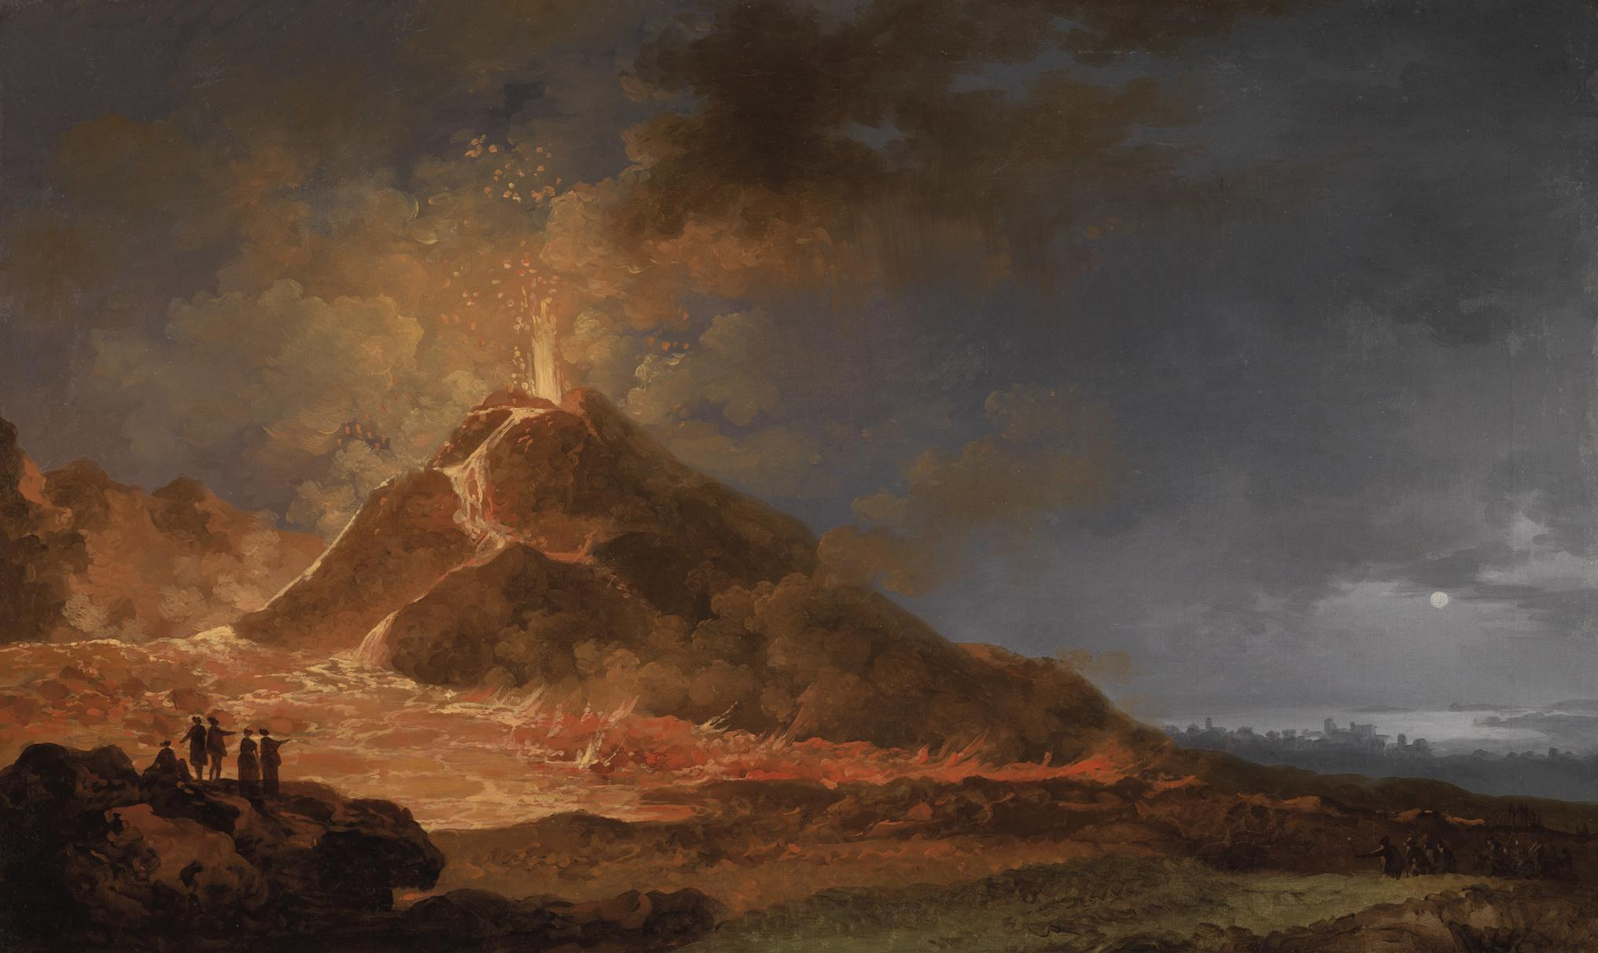  L'éruption du Vésuve de Pierre-Jacques Volaire (Staatliche Kunsthalle Karlsruhe, vers 1771, www.kunsthalle-karlsruhe.de) | 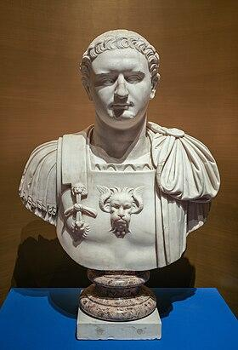  Buste de Domitien, musée  archéologique national de Naples. | Construction du Limes Germanicus par Domitien.  Domitien proclamé empereur par la garde prétorienne.  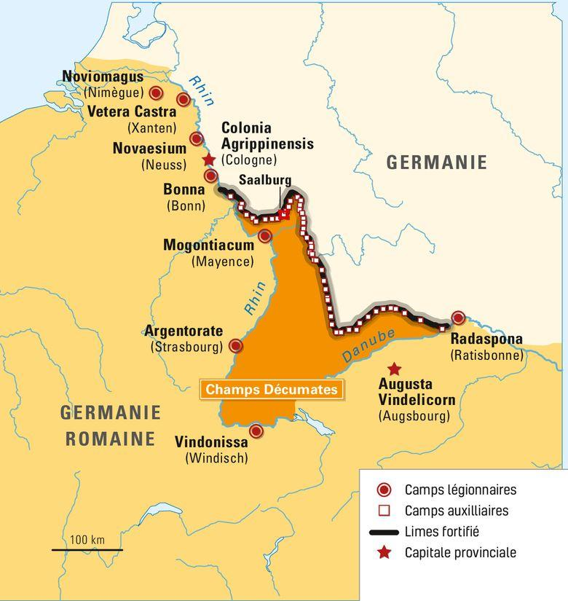  Le limes Germanicus  amnistiegenerale.wordpress.com

